Daucus carota, Wilde Möhre
[ Apiaceae, Doldenblütler]

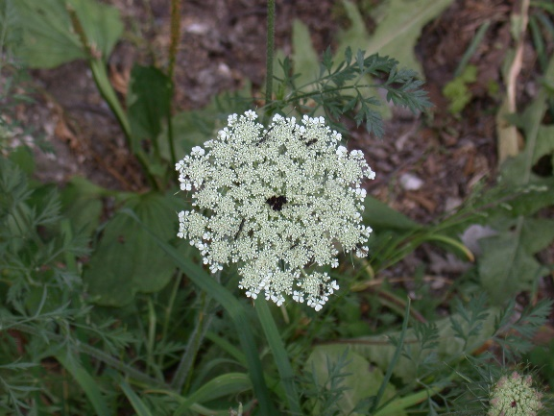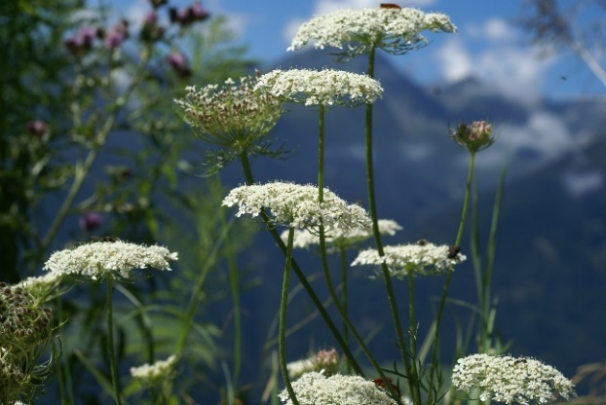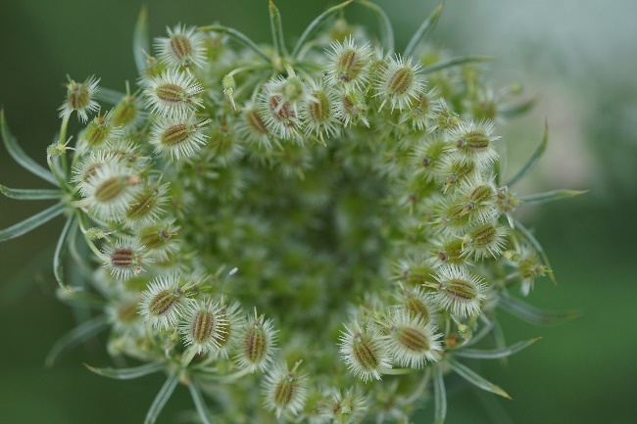

Merkmale: Dieser zweijährige Hemikryptophyt erreicht eine Höhe von 20-100 cm.
Die Laubblätter sind 2-3-fach gefiedert und die Teilblätter der letzen Ordnung fiederschnittig, mit schmalen Zipfeln.
Der doldige Blütenstand ist flach vielstrahlig und zur Fruchtzeit nestartig verschlossen. In der Mitte der Doppeldolde befindet sich oft eine schwarzpurpurne, sterile Blüte. Die Hüllblätter sind sehr lang, 3-teilig oder gefiedert und in linealen Zipfeln endend.
Die Frucht ist 2-4 mm lang und besitzt 4 Reihen von Stacheln.
Ökologie: Daucus carota kommt in halbruderalen Wiesen, Halbtrockenrasen und Ruderalstellen vor.
Blütezeit: Juni bis September (Oktober)
Höhenstufe: collin bis montan
Rote Liste Nordtirol¹: LC
Rote Liste Osttirol¹: LC
Rote Liste Österreich²: LC
L | T | K | F | R | N | S
8 | 6 | i | 4 | 6 | 4 | 1

Zeigerwerte:

